附件1
新教务系统登录及选课操作手册

一、登录方式：
通过“我的门户”登录进入，具体操作步骤如下：
1、访问https://i.nua.edu.cn 出现登录页面
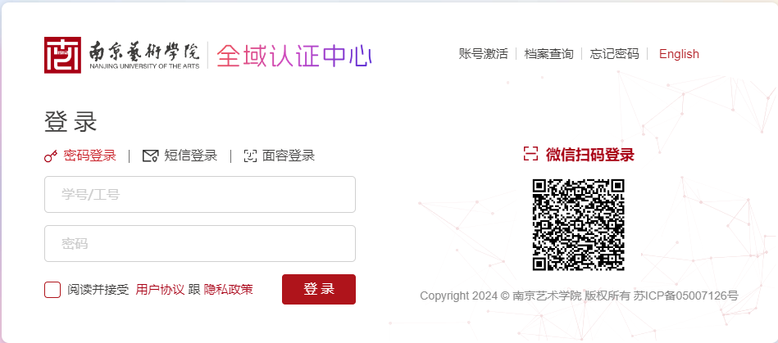
特别提醒：
◼ 首次登录必须进行账号激活；
◼ 地址不要用微信直接打开。

2、首次登录需要进行【账号激活】：
第一步：点击“账号激活”
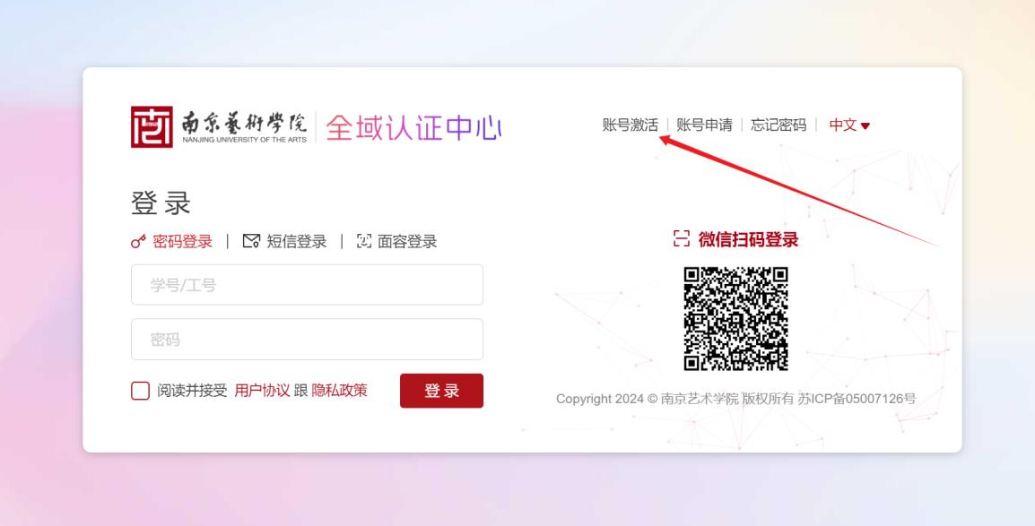
第二步：信息校验
按照要求分别填写个人学工号（学号或工号）、证件号，
验证码，点击下一步。

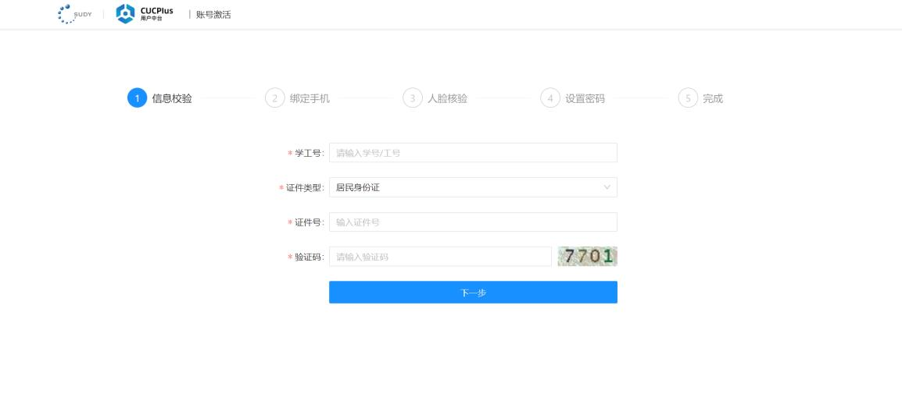

第三步：绑定手机

特别提醒：
手机账号如果为空或者不准确，请务必修改正确。保证填写的手机号与自己微信绑定的手机号一致。若不一致，将无法完整激活账号，部分功能将无法正常使用。如：企业微信绑定、密码找回等。

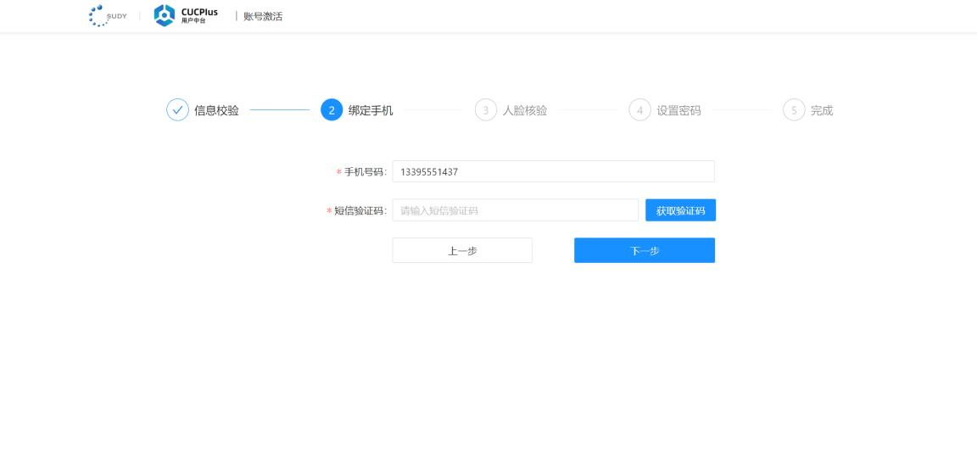
第四步：设置密码

密码设置规则为至少8位，大写字母、小写字母、数字、特殊字符至少要包含三个！
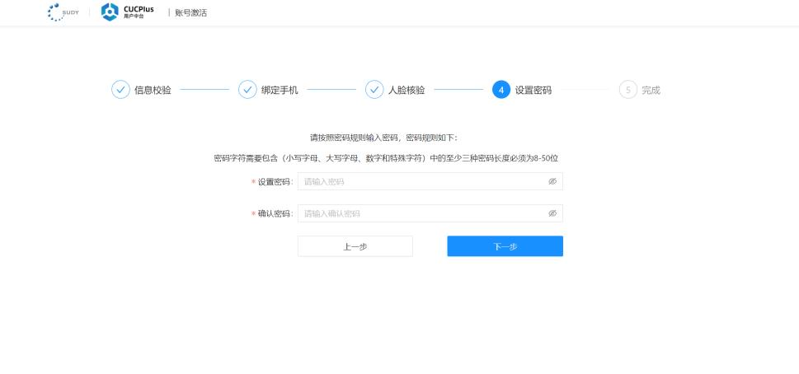

第五步：设置完成
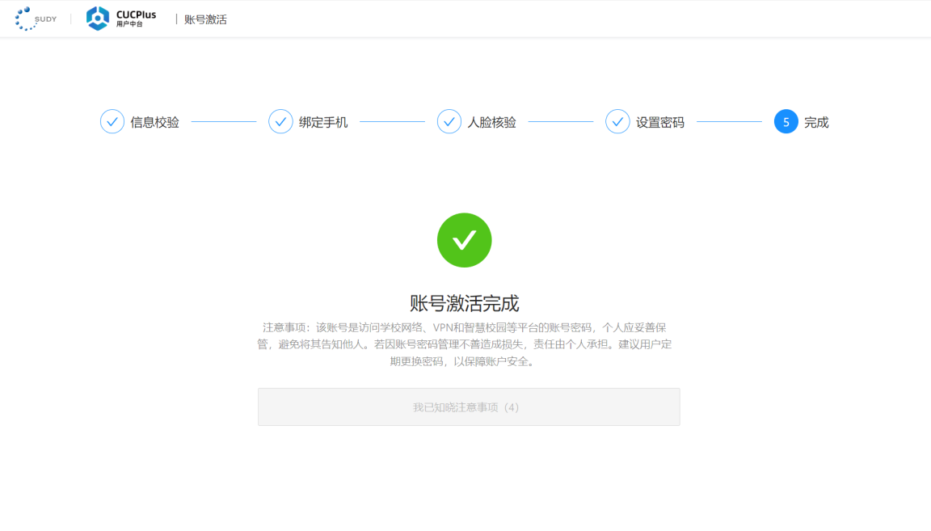

3、登录进入教务系统
访问https://i.nua.edu.cn，进入“我的门户”首页后
点击办事大厅，搜索教务系统，点击教务系统（新）即可
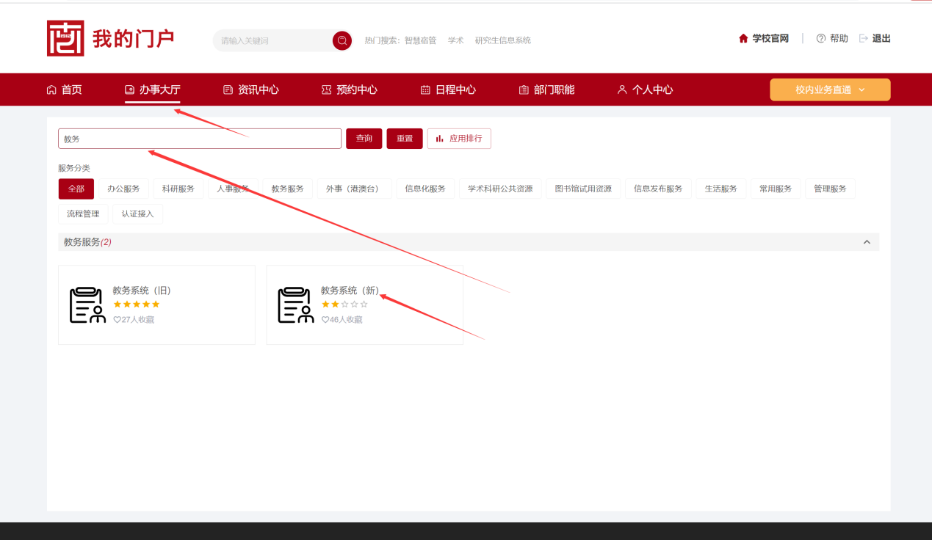

二、学生选课操作手册
1、登录教务系统后，进入选课中心：
登录学生端，可以直接点击“进入选课”
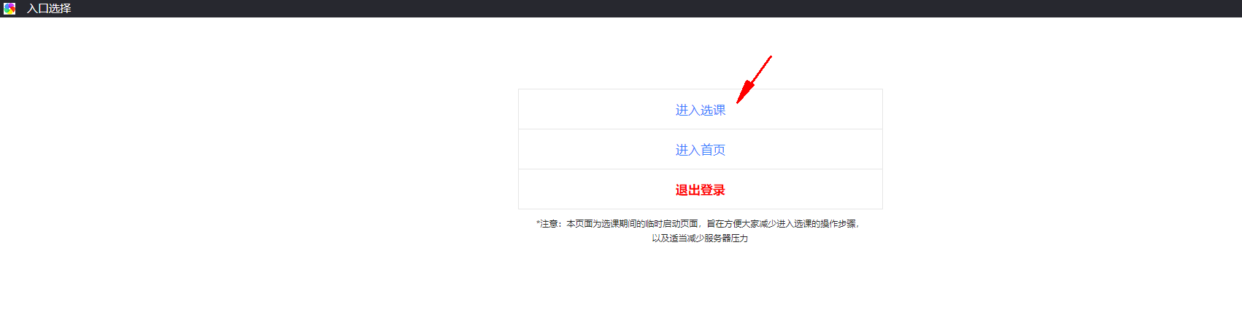

2、继续点击“进入选课”
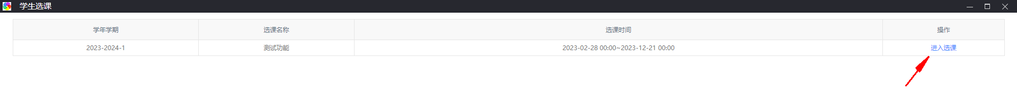
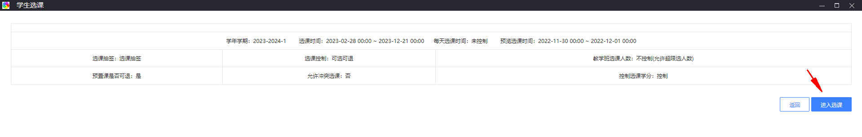

3、根据不同的选课标签页进入
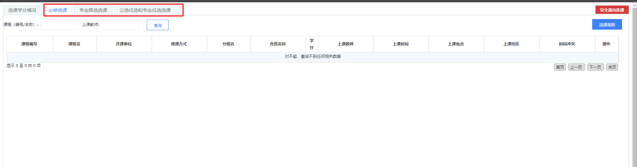
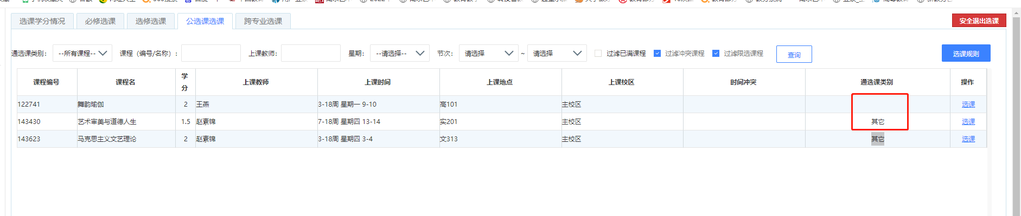
“必选选课”，“专业限选选课”，“公共任选和专业任选选课”，其中“公共任选和专业任选选课”的‘通选课类别’包含了‘公共任选课’，‘公共任选课(网课)’，‘专业任选课’，‘专业任选课(网课)’‘空白’，‘其它’等

4、选课如下：
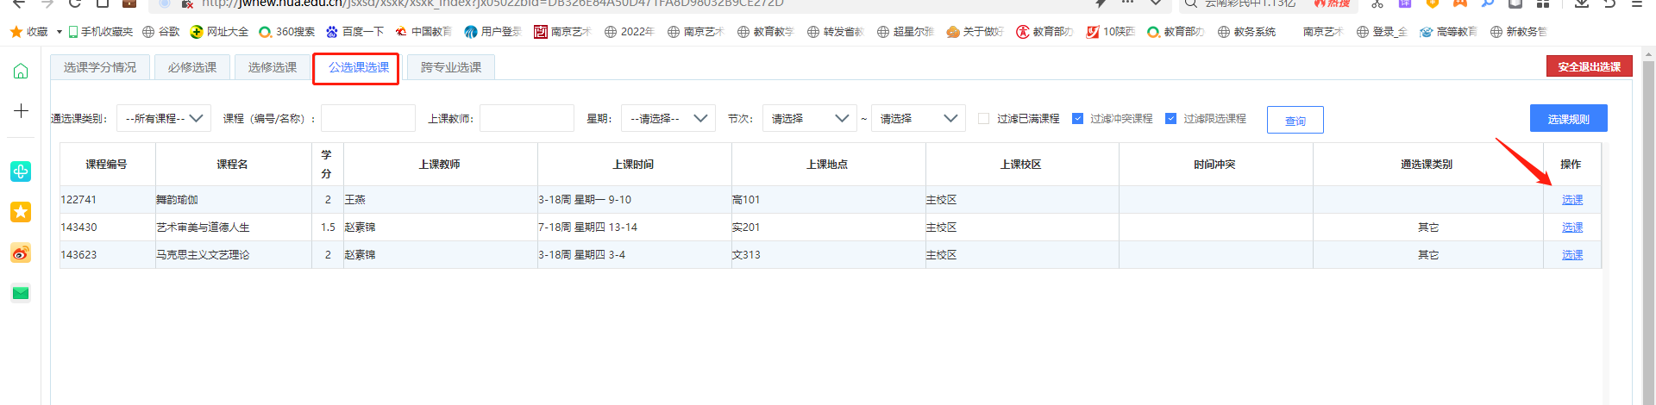

5、若选错了我们可以在--选课结果及退选中，点击退选，再返回去重新选择即可
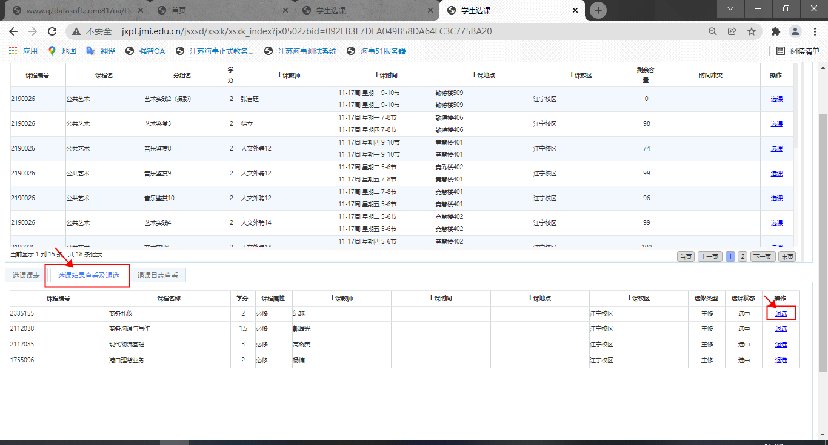

三、重修选课操作手册
1、登录教务系统后，进入选课中心：登录学生端，可以直接点击“进入首页”
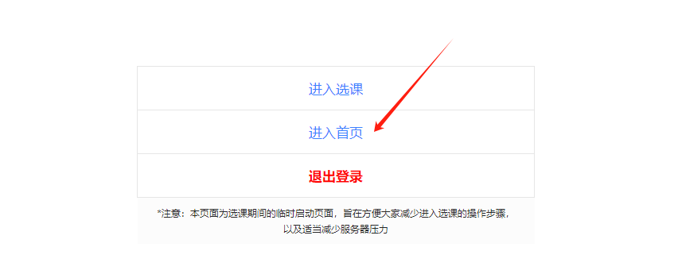
2、点击左侧考试报名-成绩管理-重修报名选课
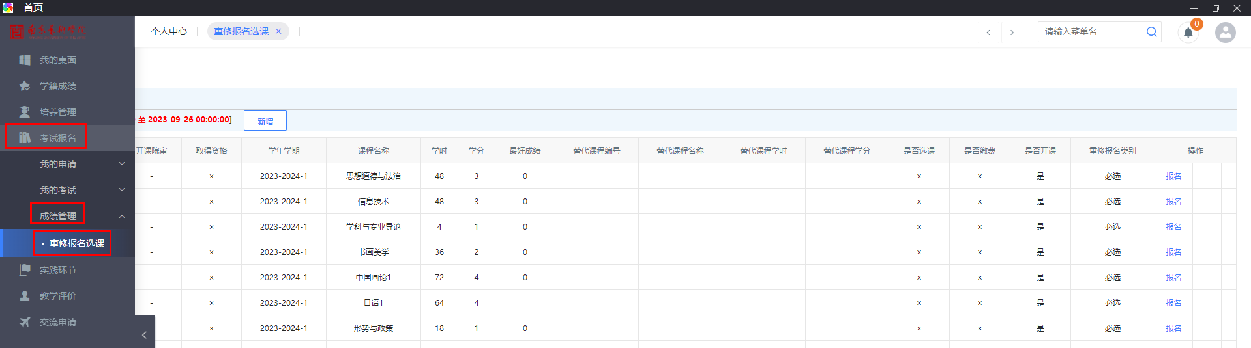
3、进入重修报名选课界面，点击报名，如下图所示
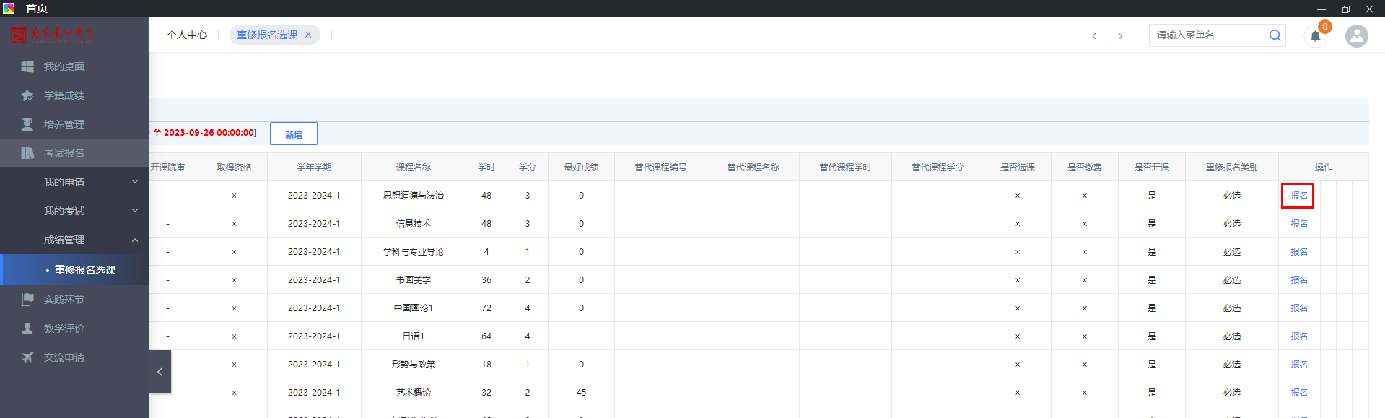

4、点击报名后点击‘选课’，点击‘选定’进行选择教学班级进行重修。
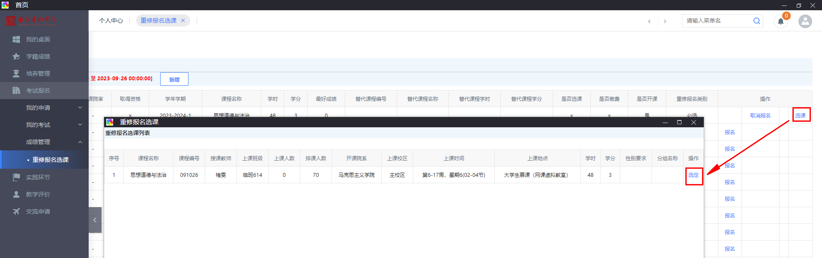
说明：
1、如果点击‘选课’后出现空白页面，说明重修的课程在这学期没有进行开课。
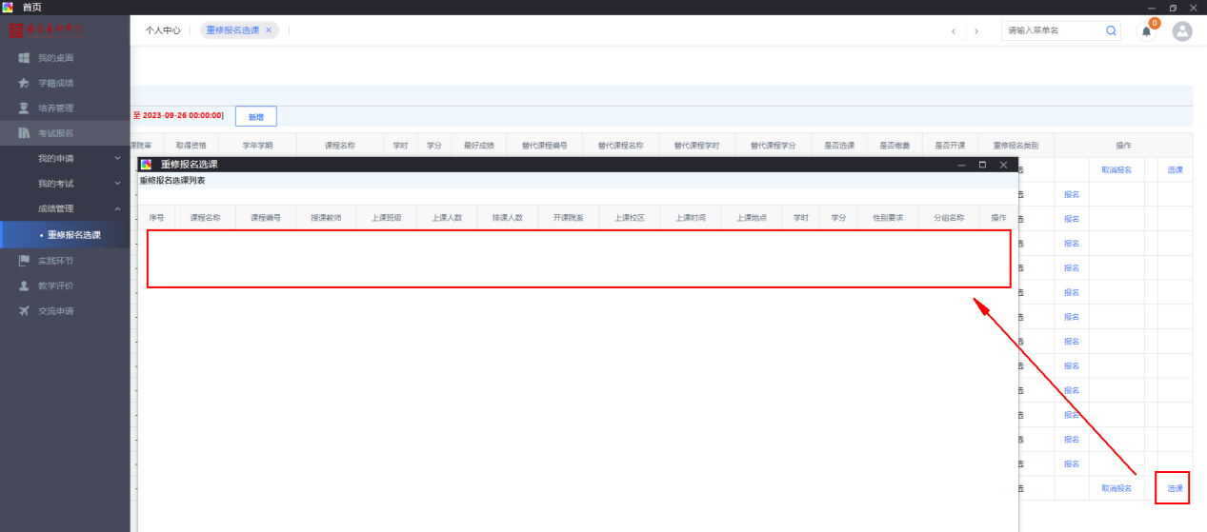
2、点击‘选定’提示‘所选课程与学生已有课程存在时间冲突’，说明选择的该班级上课时间与自己的某门课程上课时间冲突
